Jira - Configurando um novo projeto

*Tutorial feito baseado na versão v7.0.2 do Atlassian JIRA*

# Criando um *workflow*

Depois de um *workflow* ter sido criado, pode ser reutilizado por quantos projetos forem necessários.

1. No **menu administrativo**, clicar em ***Issues***

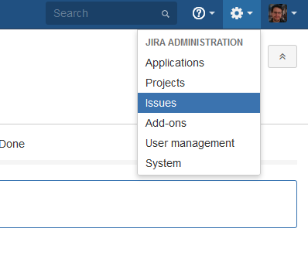

1. Adicione um novo ***workflow*** clicando em ***Add Workflow***

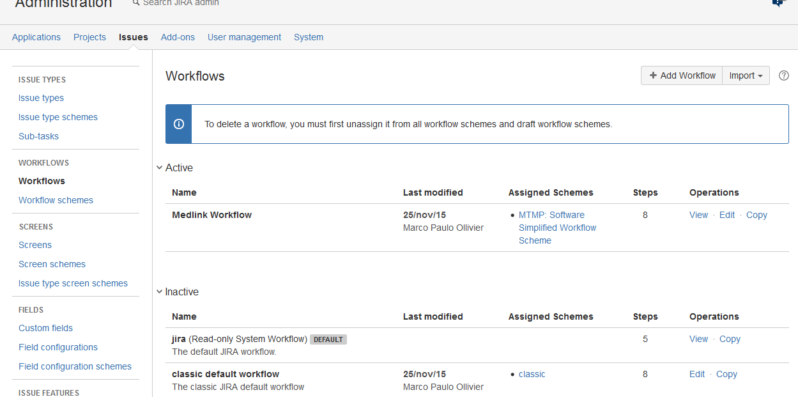

1. Defina um **Nome** e uma **Descrição** para o *workflow*

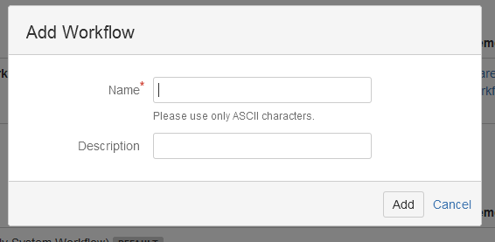

1. Monte o *workflow* conforme a necessidade do processo adicionando ***status*** e ***transitions***

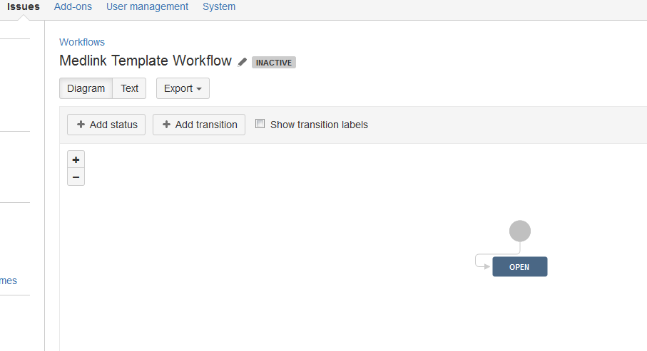

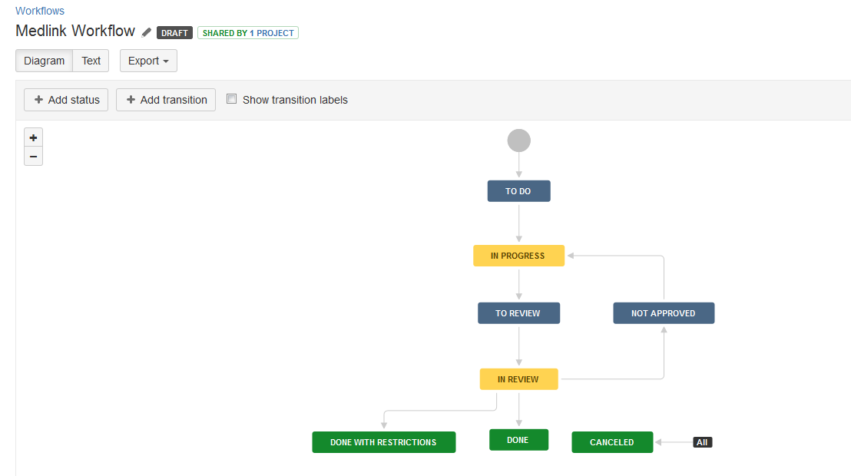

# Criando um projeto (*Scrum*)

Como criar um projeto básico no **Jira** utilizando o *template* de projetos *scrum.*

1. No menu ***Projects*** clicar em ***Create Project***

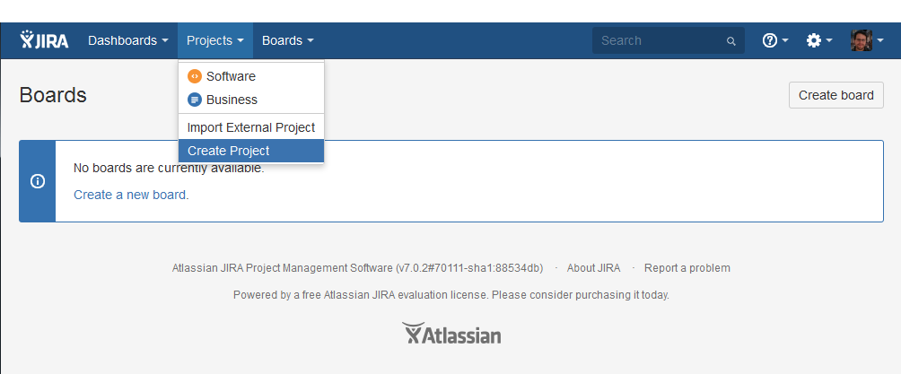

1. Selecionar ***Scrum software development*** e clicar em ***Next***

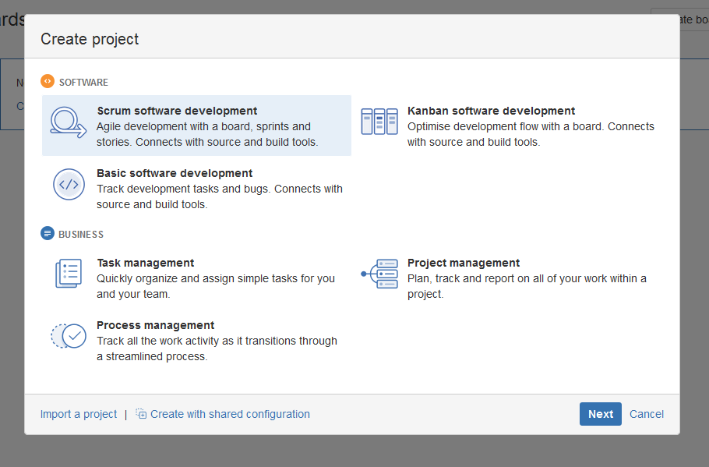

1. Definir um **Nome** e uma **Chave** para o projeto. Clicar em ***Submit****.*

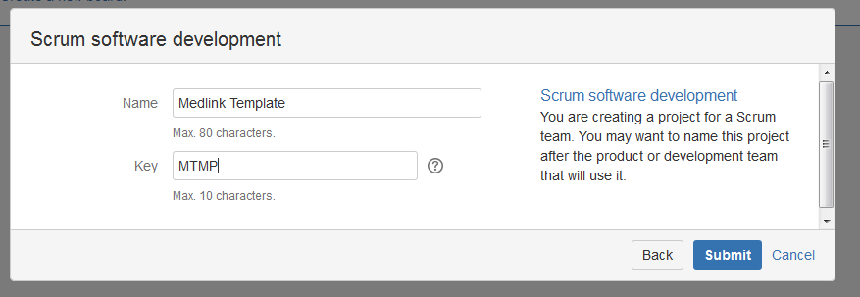

1. Projeto criado com sucesso!

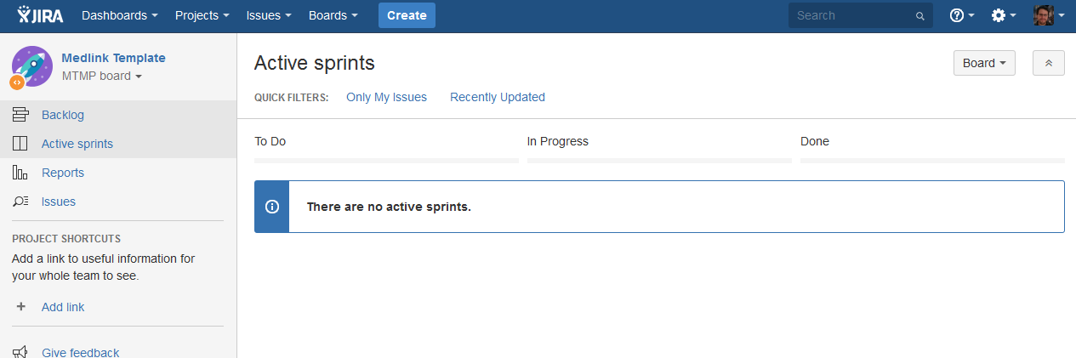

# Associando um workflow customizado a um projeto

1. No **menu administrativo**, clicar em ***Issues***



1. Na **Tela de gerenciamento de *Issues***, clicar em ***Workflow Schemes*** 
   1. Foi criado um ***schema*** automaticamente no processo de criação do novo projeto. Identifique o *schema* através da chave que foi dada na criação do projeto e clique em ***Edit*** na coluna ***Operations***

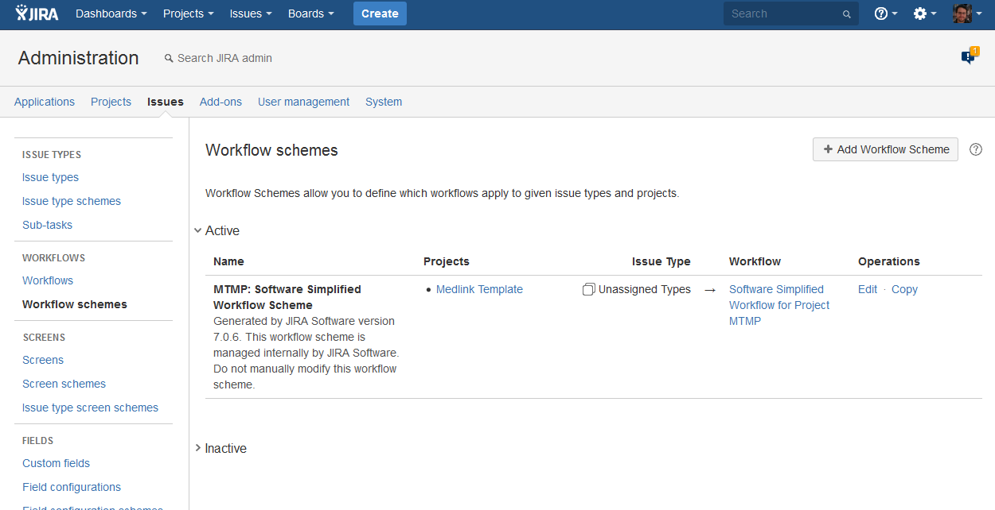

1. Adicione um workflow previamente criado clicando em ***Add Workflow*** 🡪 ***Add Existing***

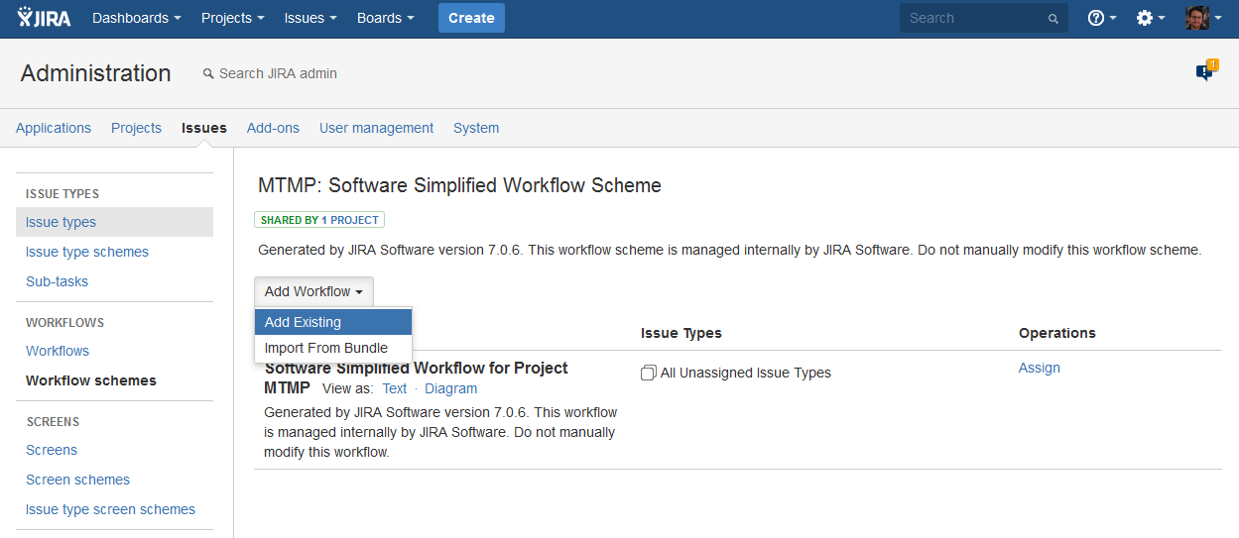

1. Selecione o *workflow* e clique em ***Next***

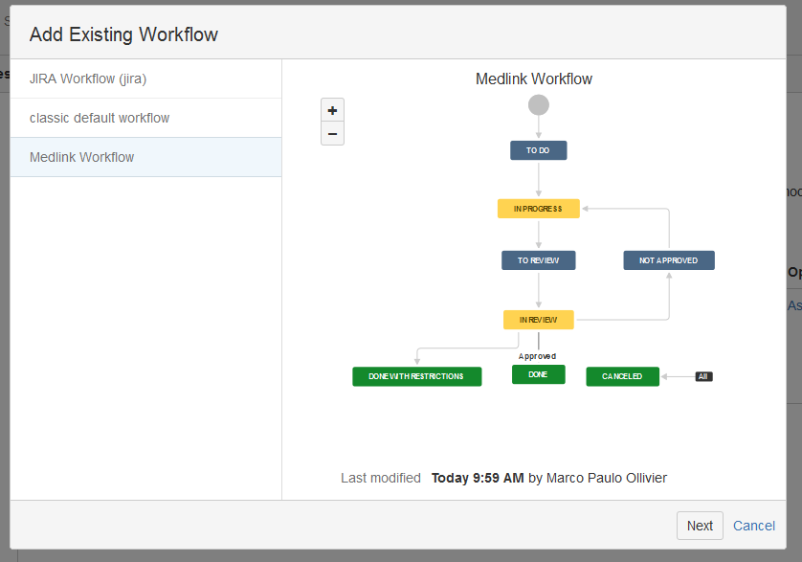

1. Selecione os ***Issues Types*** que serão afetados pelo *workflow*. No caso, como todos os devem ser afetados, selecione ***All Unassigned Issue Types*** e ele entenderá automaticamente que esse deve ser o *workflow default* do *schema*

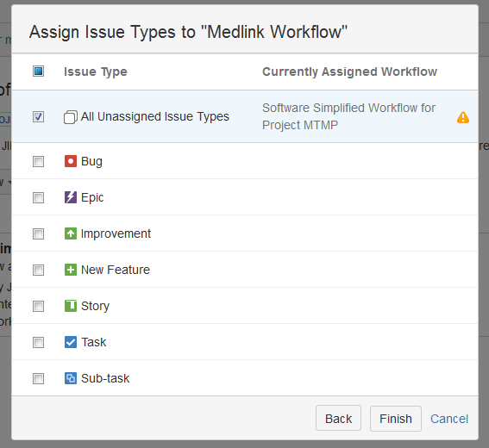

1. Agora basta **publicar** e **associar** para que o *schema* seja aplicado efetivamente ao projeto.
   1. Clicar em ***Publish***

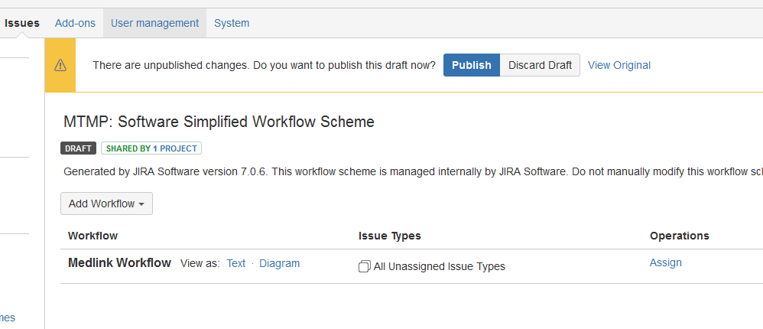

* 1. Clicar em ***Associate***

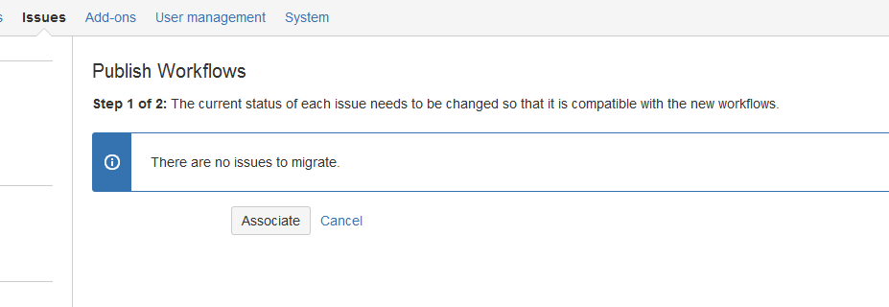

1. Pronto! O *Workflow* foi associado com sucesso ao projeto.

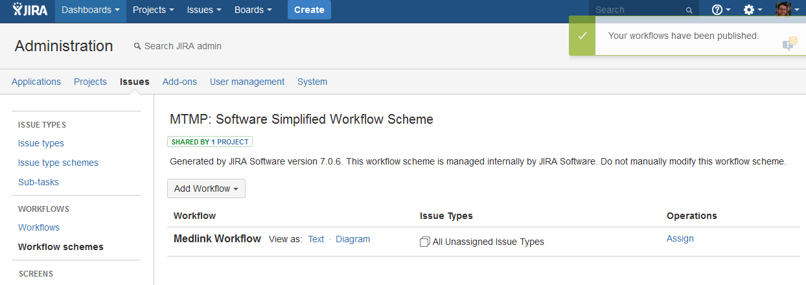

1. Agora que o novo *workflow* já está associado ao projeto, é preciso configurar o *Board* do projeto para que as os novos *status* (que foram atribuídos ao projeto com a alteração do *workflow*) sejam efetivamente utilizados pelo projeto. Na tela de ***Active Sprints***, selecione ***Board*** 🡪 ***Configure***

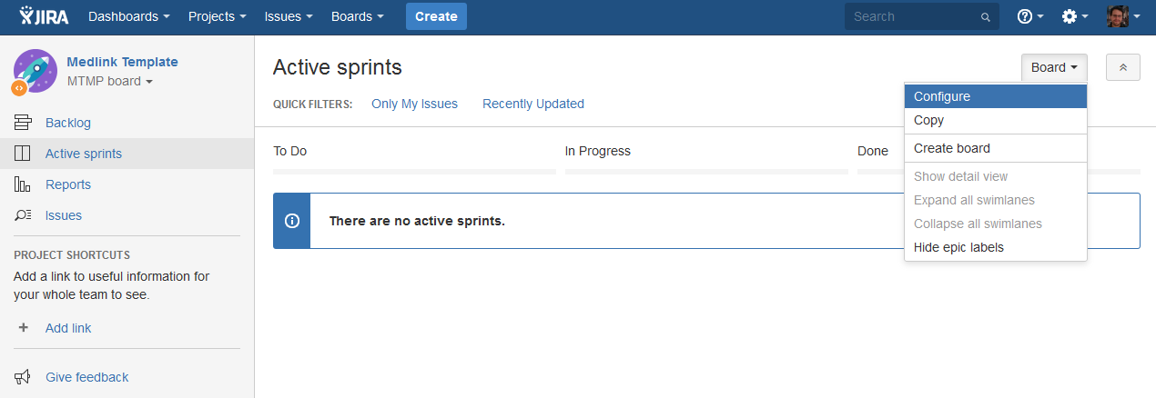

1. Agora configure as colunas e associe todos os *status*
   1. Clique em ***Add column*** para adicionar colunas novas

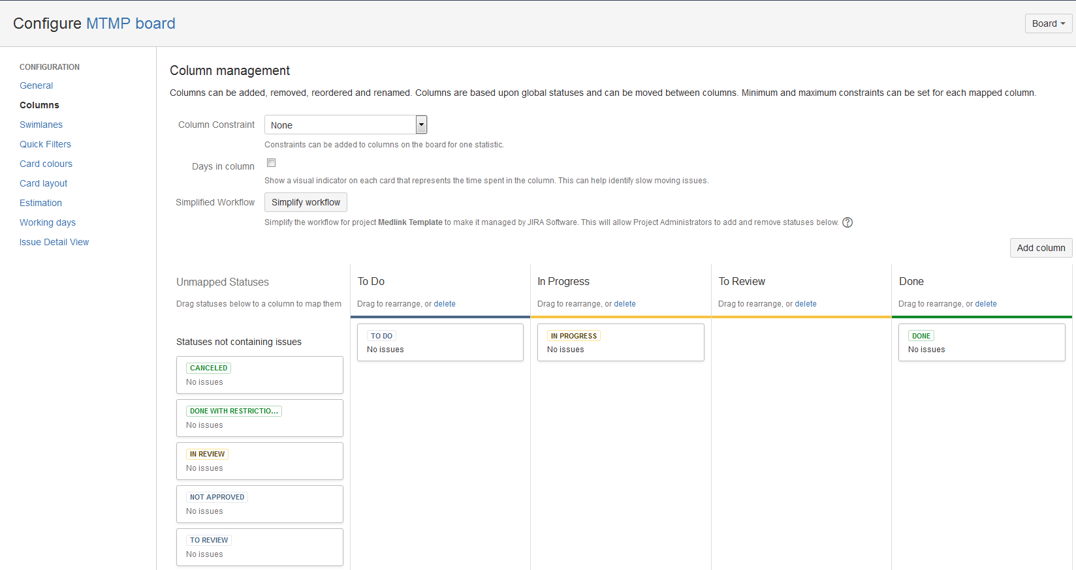

* 1. Arraste todos os *status* que estão em ***Unmapped Statuses*** para as colunas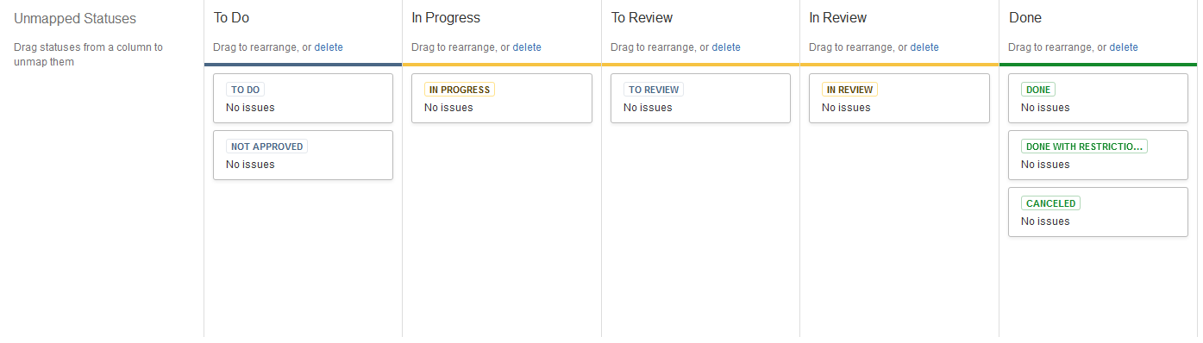

1. Ao voltar para a tela de *Active sprints* nota-se que as colunas já estão de acordo com o que foi configurado.

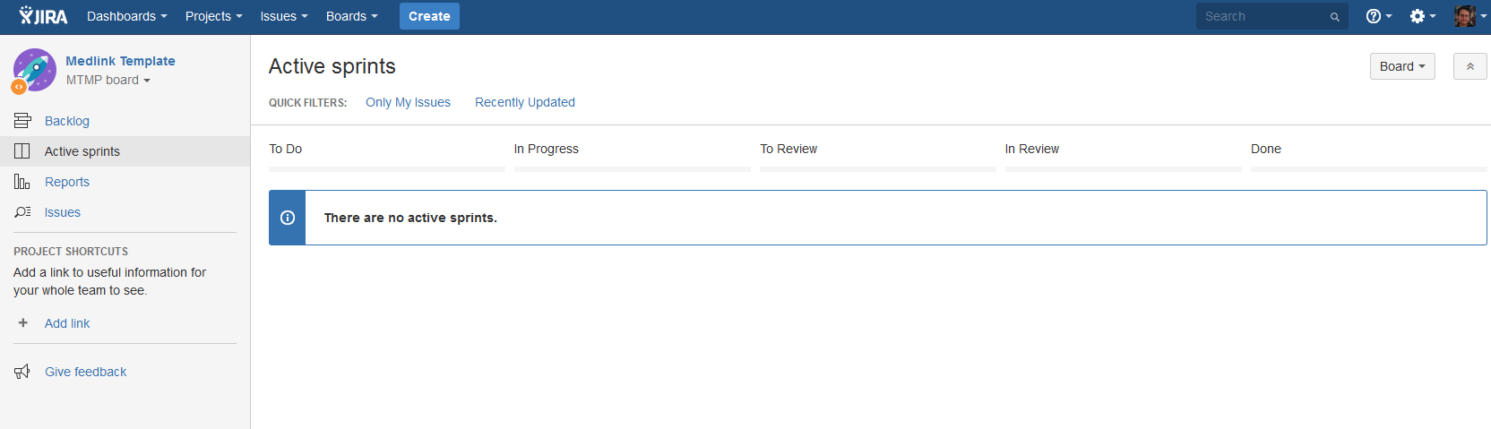

# Aplicação ao processo de homologação da Medlink

|  |  |
| --- | --- |
| Status SISSA | *Status Jira* (*Workflow* Medlink) |
| Aberto* | - |
| Alocado em versão* | *To Do* |
| Em desenvolvimento | *In Progress* |
| Concluído | *To Review* |
| Cancelado | *Canceled* |
| Em homologação | *In Review* |
| Homologado | *Done* |
| Não homologado | *Not Approved* |
| Homologado com restrições | *Done with Restrictions* |

*A necessidade de um *status* **Alocado em Versão** não é mais necessário, pois o gerenciamento das funcionalidades (*issues*) será gerenciada dentro dos *Sprints*. Portanto, os status **Aberto** e **Alocado em versão** foram representados no novo formato apenas com o status ***To Do***.

